:تکليف دوم الکترونيک ديجيتال
نام و نام خانوادگي:رحيم برومندي
شماره دانشجويي:903119

:رسم منحي وي تي سي با استفاده از پارامترهاي اينورتر سي ماس
:کد متلب رسم وي تي سي در زير اورده شده است

%desined and programed by RAHIM BORUMANDI 903119
%matlab voltage transformer characteristics
%we get data parameter hrer
VDD=input('enter value VDD\n');
VTHn=input('enter value VTHn\n');
VTHp=input('enter value vTHp\n');
kn=input('enter value kn\n');
kp=input('enter value kp\n');
%we initialize VOH ,VOl
VOH=VDD;
VOL=0;
syms Vout;
KR=kn/kp;
%in regeion one we claculate VIL
Vout_regionone=solve(1/2*kp*(2*(((2*Vout+VTHp-VDD+KR*VTHn)/(1+KR))-VDD-VTHp)*(Vout-VDD)-(Vout-VDD)^2)-1/2*kn*(((2*Vout+VTHp-VDD+KR*VTHn)/(1+KR))-VTHn)^2);
if(Vout_regionone(1)>Vout_regionone(2))
Vout_regionone=Vout_regionone(1);
else
Vout_regionone=Vout_regionone(2);
end
VIL=(2*Vout_regionone+VTHp-VDD+KR*VTHn)/(1+KR);
disp('VOUT in VIL\n');
disp(Vout_regionone);
%in region two we calculate VIH
Vout_regiontwo=solve(1/2*kn*(2*(((VDD+VTHp+KR*(2*Vout+VTHn))/(1+KR))-VTHn)*Vout-Vout^2)-1/2*kp*(((VDD+VTHp+KR*(2*Vout+VTHn))/(1+KR))-VDD-VTHp)^2);
if(Vout_regiontwo(1)>Vout_regiontwo(2))
Vout_regiontwo=Vout_regiontwo(1);
else
Vout_regiontwo=Vout_regiontwo(2);
end
VIH=(VDD+VTHp+KR*(2*Vout_regiontwo+VTHn))/(1+KR);
disp('VOUT in VIH\n');
disp(Vout_regiontwo);
%Here we calculate NML ,NMH,VM(inversion)
NMH=VOH-VIH;
NML=VIL-VOL;
Vinversion=(VTHn+(1/KR)^.5*(VDD+VTHp))/(1+(1/KR)^.5);
%Display data and plot VTC
disp('VOH:');
disp(VOH);
disp('VOL:');
disp(VOL);
disp('VIH:');
disp(VIH);
disp('VIL:');
disp(VIL);
disp('VInv:');
disp(Vinversion);
disp('NML:');
disp(NML);
disp('NMH:');
disp(NMH);
if(NML>NMH)
disp('NM:');
disp(NML);
else
endisp('NM:');
disp(NMH);
end
Vinput=[0,VIL,Vinversion,VIH,VIH+4];
Voutput=[VDD,VOH,Vinversion,VOL,0];
plot(Vinput,Voutput);

:نتيجه اي که در خروجي مي بينيم
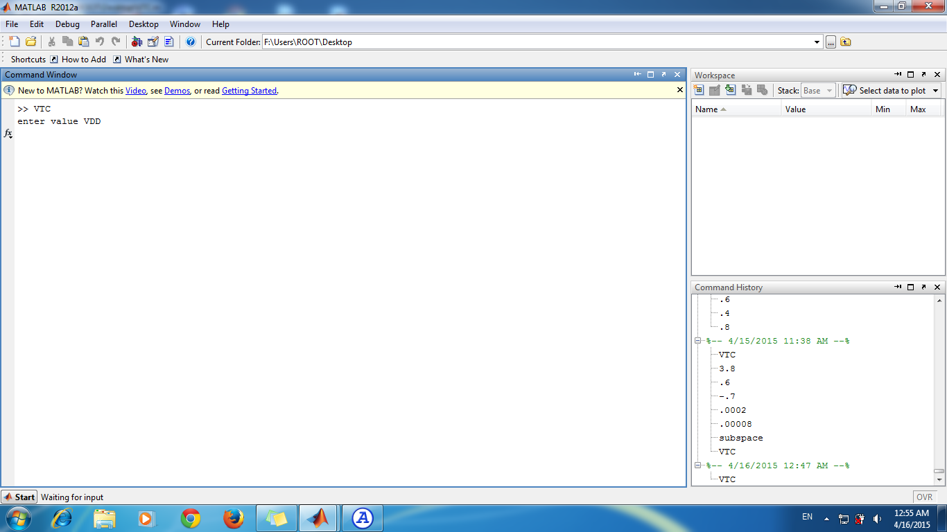

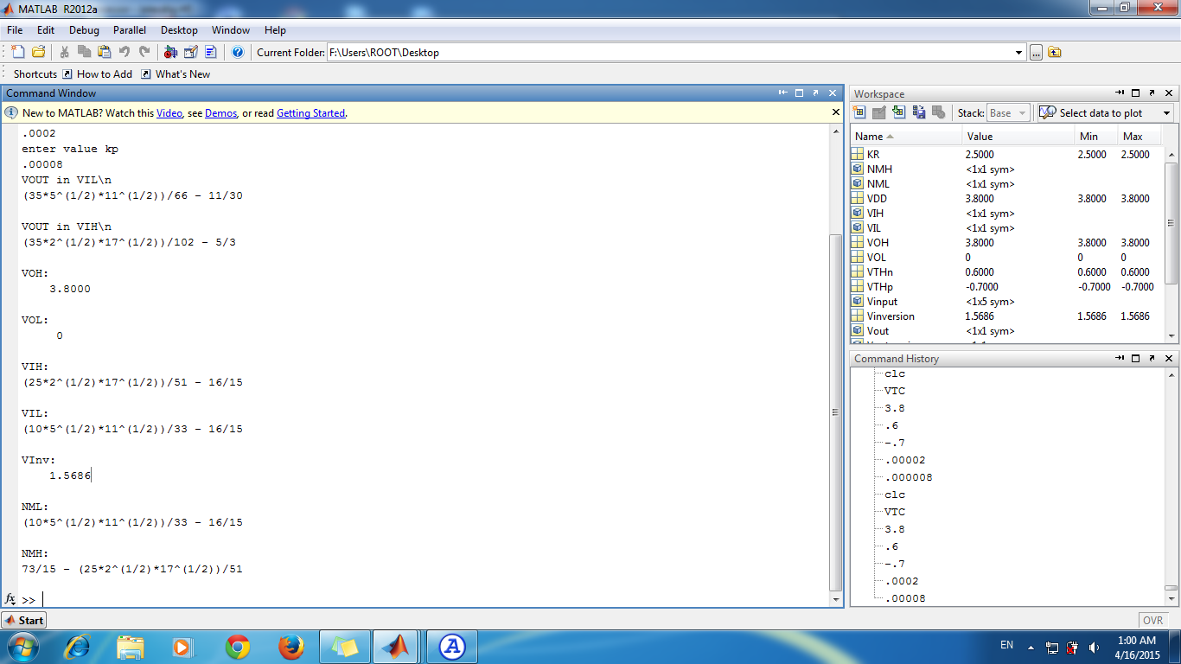
:خروجي در متلب
>> VTC
enter value VDD
3.8
enter value VTHn
.6
enter value vTHp
-.7
enter value kn
.0002
enter value kp
.00008
VOUT in VIL\n
(35*5^(1/2)*11^(1/2))/66 - 11/30

VOUT in VIH\n
(35*2^(1/2)*17^(1/2))/102 - 5/3

VOH:
3.8000

VOL:
0

VIH:
(25*2^(1/2)*17^(1/2))/51 - 16/15

VIL:
(10*5^(1/2)*11^(1/2))/33 - 16/15

VInv:
1.5686

NML:
(10*5^(1/2)*11^(1/2))/33 - 16/15

NMH:
73/15 - (25*2^(1/2)*17^(1/2))/51
NMH=(10*5^(1/2)*11^(1/2))/33 - 16/15

»

:منحني خروجي

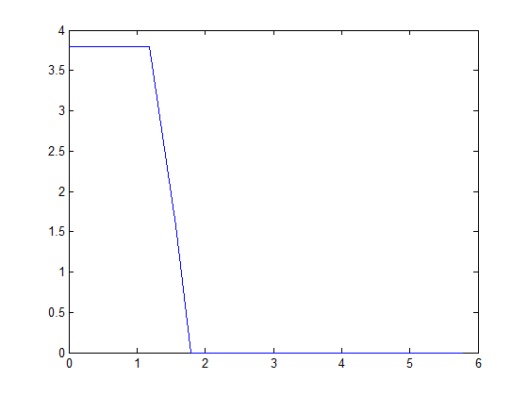

رسم جريان درين برحسب ولتاژخروجي و ورودي در پنج ناحيه کاري اينورتر سي
:ماس

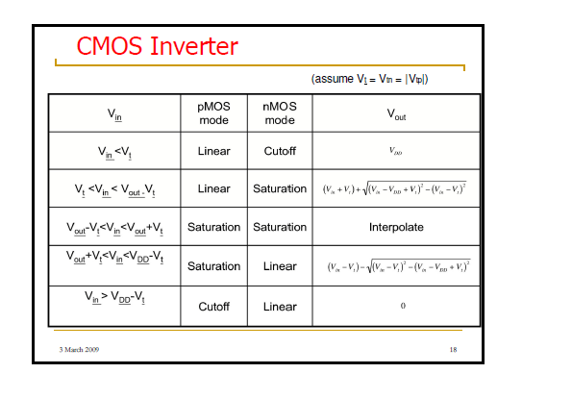
کد متلب زير را براي هر پنج حالت کشيده ايم،که در زير مشاهده مي کنيم،البته قبل از رسم مقادير بازه هاي ولتاژ ورودي و خروجي را با تابع وي تي سي که اول تکليف است،حساب کرده بعد از ان به ازاي اين .پارامتر هاي صفحه ها را رسم کرده ايم

VDD=3.8 volt,VTHn=.6 volt VTHp=.7volt Kn=.0002A/V^2 Kp=.00008 A/V^2

:کد متلب

%designed and programed by RAHIM BORUMANDI 903119

% VDD=3.8 volt,VTHn=.6 volt VTHp=.7volt Kn=.0002A/V^2 Kp=.00008 A/V^2

%region PMOS triode NMOS cutoff Vout=VOH VIN<VTHn @A state

[VIN,VOUT]=meshgrid(0:.01:.6);
ID=VIN*0;
figure;
mesh(ID);
title('@A region', 'fontweight','b');
xlabel('VIN', 'fontweight','b'), ylabel('VOUT','fontweight','b')
zlabel('ID value', 'fontweight','b')

%region PMOS triode and NMOS saturation Vout=VIN VTHn<VIN<VOUT+VTHp@B state

VDD=3.8;
VTHn=.6;
VTHp=-.7;
kn=.0002;
kp=.00008;
KR=kn/kp;
[VIN,VOUT]=meshgrid(.6:.0575:2.9,3.8:-.01:3.4);
ID=(kp/2)*(2*(VIN-VDD)*(VOUT-VDD)-(VOUT-VDD)^2);
figure;
mesh(ID);
title('@B region', 'fontweight','b');
xlabel('VIN', 'fontweight','b'), ylabel('VOUT','fontweight','b')
zlabel('ID value', 'fontweight','b')

%region PMOS and NMOS both saturation Vout=VOH VOUT+VTHp<VIN<VOUT+VTHn @C state
% 3.4352<VOUT<3.8
[VIN,VOUT]=meshgrid(.86:.1:2.16);
ID=(kp/2)*(VIN-VDD-VTHp)^2;
figure;
mesh(ID);
title('@C region', 'fontweight','b');
xlabel('VIN', 'fontweight','b'), ylabel('VOUT','fontweight','b')
zlabel('ID value', 'fontweight','b')
%region PMOS saturate NMOS triode Vout=VOH VOUT+VTHn<VIN<VDD+VTHp @D state

[VIN,VOUT]=meshgrid(-.4:.01:.9,1.6:-.01:.3);
ID=(kp/2)*(2*(VIN-VDD)*(VOUT-VDD)-(VOUT-VDD)^2);
figure;
mesh(ID);
title('@D region', 'fontweight','b');
xlabel('VIN', 'fontweight','b'), ylabel('VOUT','fontweight','b')
zlabel('ID value', 'fontweight','b')
%region PMOS cutoff and NMOS triode Vout=VOH VIN>VDD+VTHp @E state

[VIN,VOUT]=meshgrid(3.1:.01:4);
ID=VIN*0;
figure;
mesh(ID);
title('@E region', 'fontweight','b');
xlabel('VIN', 'fontweight','b'), ylabel('VOUT','fontweight','b')
zlabel('ID value', 'fontweight','b')

: خروجي در متلب
.اسکيل محور ها در ده به توان منفي 3 ضرب مي شود

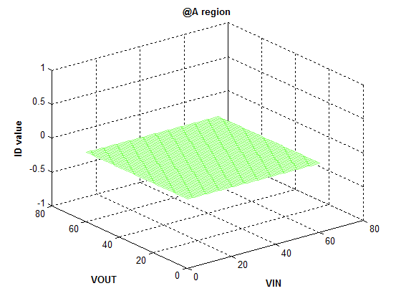
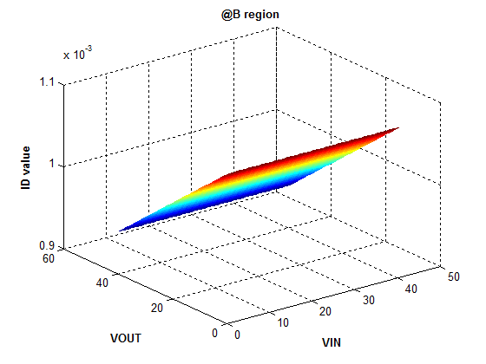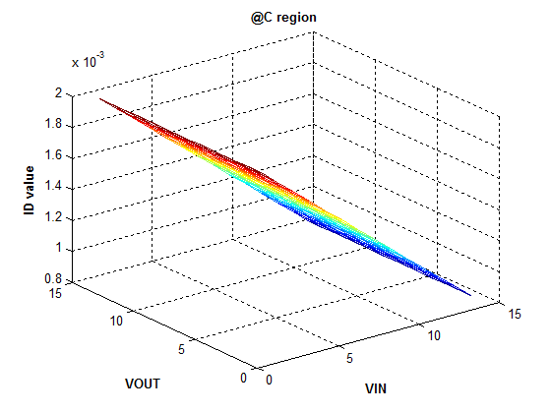

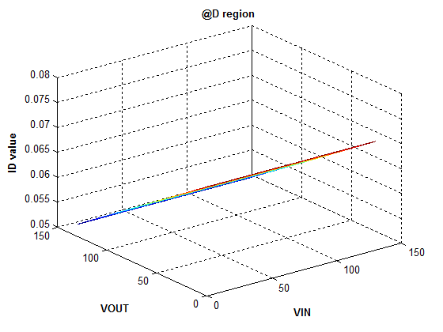
موفق باشيد